NORMA DE PROCEDIMENTO – PGE Nº 007

Tema: | Cobrança da dívida ativa do Estado
Emitente: | Procuradoria Geral do Estado - PGE
Sistema: | Procuradoria Geral do Estado |  |  | Código: | PGE
Versão: | 1 | Aprovação: | Portaria nº 012-R, de 20/12/18 | Vigência:

- OBJETIVOS
  - Realizar a cobrança da dívida ativa do Estado.

- ABRANGÊNCIA
  - SEFAZ – Secretaria de Estado da Fazenda
  - PGE - Procuradoria Geral do Estado
  - Cartório de Protesto
  - Contribuinte

- FUNDAMENTAÇÃO LEGAL
  - Lei Complementar Estadual nº 88/1996, art. 4º, IV, ‘g’, e art. 26, I;
  - Lei Estadual nº 7.727/2004
  - Lei Estadual nº 9.747/2011
  - Lei Estadual nº 9.876/2012

- DEFINIÇÕES
  - CRA – Central de Remessa de Arquivos – Sistema do IEPTS de comunicação com Cartórios de Protesto conveniados, por meio do qual se realiza o protesto online de títulos.
  - IEPTS – Instituto de Estudos de Protesto de Titulos do Brasil - Entidade de classe representante dos Cartórios de Protestos do Brasil que tem por finalidade efetuar pesquisas, estudos e desenvolver aprimoramentos para a atividade do protesto, com o intuito de melhor atender o público usuário.
  - NAPD/PFI/PGE – Núcleo de Análise Prévia de Demandas – Núcleo da PFI/PGE responsável pela realização de análise prévia das demandas, tais como conferência das situações da CDA no SIT, cadastro da empresa no SIT, verificação dos endereços da empresa, verificação dos bens da empresa, etc.
  - PFI/PGE - Procuradoria Fiscal da PGE - Setorial da PGE que cuida da cobrança judicial da dívida ativa do Estado, de suas autarquias e fundações.
  - PGE.Net - Sistema de informática utilizado pela PGE para o controle e emissão de documentos e peças processuais dos processos judiciais e administrativos.
  - SIT - Sistema de Informações Tributárias – Sistema da SEFAZ que permite a geração eletrônica de documentos relativos a informações tributárias.

- UNIDADES FUNCIONAIS ENVOLVIDAS
  - PFI/PGE
  - SEFAZ

- PROCEDIMENTOS
  - Para a realização da cobrança da dívida ativa do Estado, o seguinte fluxograma deve ser seguido:
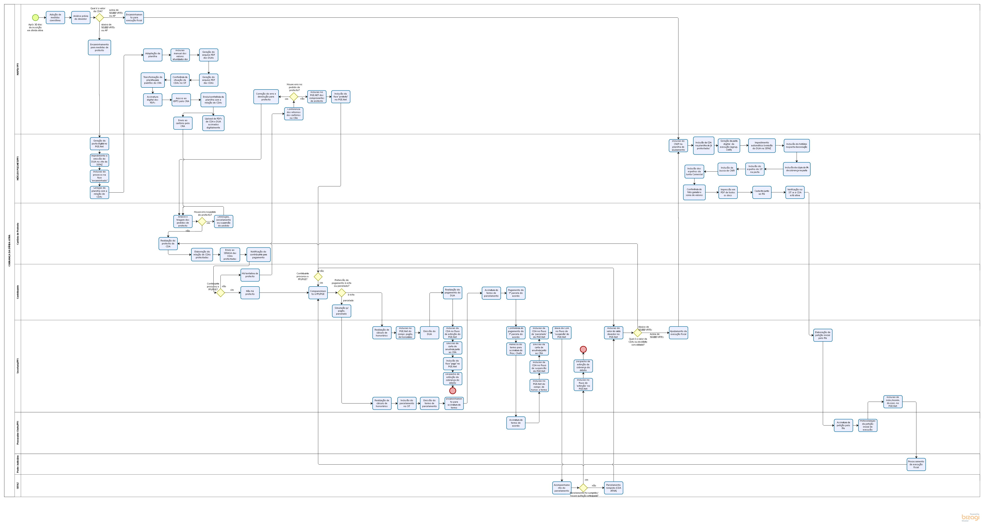

    - Após 30 dias da inscrição em dívida ativa, NAPD adota medidas coercitivas
    - NAPD realiza análise prévia do devedor
Se valor da CDA for abaixo de 50.000 VRTEs ou por AP (lei nº 9.876/2012), encaminhar para a realização de protesto (item 6.1.3);
Se valor da CDA ou débito consolidado (empresa) tiver valor acima de 50.000 VRTEs ou AP (lei nº 6.830/1980), encaminhar para ajuizamento de execução fiscal (item 6.1.4)
    - Protesto
      - NÚCLEO 1/PGE.NET gera a pasta digital no PGE.Net
        - É automaticamente gerado impedimento à emissão do DUA no site da SEFAZ
        - NÚCLEO 1/PGE.NET inclui o processo na fase de controle (encaminhado)
        - Gera a planilha com a relação de CDAs
      - NAPD adapta a planilha e inclui manualmente os valores atualizados dos débitos
      - NAPD gera o arquivo PDF dos DUAs (nomeados nos padrões do CRA)
      - NAPD gera o arquivo PDF das CDAs (nomeados nos padrões do CRA)
      - NAPD confere manualmente no Sistema de Informações Tributárias - SIT a situação da CDAs
      - NAPD transforma a planilha para os padrões do CRA
      - NAPD assina digitalmente os PDFs
      - NAPD acessa o sistema de protesto (IEPTS) por meio da CRA
      - NAPD envia e confere a planilha com a relação das CDAs
      - NAPD faz o upload dos PDFs (CDA/DUA) assinados digitalmente
      - NAPD envia ao cartório por meio do CRA
      - Cartório de Protesto analisa e realiza a triagem dos pedidos de protesto
Se há erro no pedido do protesto
        - Cartório de Protesto devolve, cancela ou suspende pedido de protesto
        - Pedido de protesto retorna para análise e triagem (item 6.1.3.12)
Se não há erro no pedido do protesto:
        - Cartório de Protesto realiza o protesto da CDA
        - Cartório de Protesto elabora relação de CDAs que foram protestadas
        - Cartório de Protesto encaminha ao SERASA a relação de CDAs protestadas
        - Cartório de Protesto notifica contribuinte para pagamento em 3 dias
Se o contribuinte procura a PFI, não há protesto e segue para o item 6.1.3.14.1
Se o contribuinte não procura a PFI, há tentativa de protesto
      - NAPD confere diariamente retornos dos cartórios no CRA
Se houver erro no pedido de protesto:
        - NAPD corrige o erro e devolve ao Cartório de Protesto para nova análise/triagem (item 6.1.3.12)
Se não houver erro no pedido de protesto:
        - NAPD inclui no PGE.NET os comprovantes de protesto
        - Inclusão da fase de controle (protesto) no PGE.Net
      - Conduta do contribuinte: procura a PFI?
Se contribuinte não procura a PFI, seguir para o item 6.1.3.16.3
Se contribuinte procura PFI:
        - Comparece à PFI
      - Pretensão de pagamento: à vista ou parcelado?
Se contribuinte solicita pagamento à vista:
        - PFI realiza cálculo de honorários
        - PFI inclui no PGE.Net o comprovante de pagamento de honorários
        - PFI emite o DUA
        - Contribuinte efetua o pagamento do DUA
        - No dia seguinte a PFI insere a CDA no fluxo de extinção do PGE.Net
        - PFI emite a carta de anuência junto ao CRA
        - PFI inclui o processo da fase de controle (pago)
        - PFI elabora despacho de exclusão do fluxo
Se contribuinte solicita simulação (para pagamento parcelado):
        - PFI realiza cálculo de honorários
        - PFI inclui o parcelamento no Sistema de Informações Tributárias - SIT
        - PFI emite termo de parcelamento
        - Contribuinte assina termo de parcelamento
        - Contribuinte realiza o pagamento da 1ª parcela do acordo
        - PFI confere o pagamento da 1ª parcela do acordo
        - PFI remete termo de acordo para assinatura do Procurador Chefe
        - Procurador Chefe da PFI assina o termo
        - PFI inclui no PGE.Net o termo de acordo e o comprovante de pagamento de honorários
        - PFI emite a carta de anuência junto ao CRA
        - PFI insere a CDA no fluxo de parcelado do PGE.Net
        - PFI dá baixa da CDA no fluxo de suspensão do PGE.Net
      - SEFAZ acompanha o parcelamento da CDA
Se o parcelamento foi integralmente cumprido ou a quitação antecipada
        - Fluxo de extinção
        - Despacho de extinção da cobrança do débito
Se o parcelamento foi rompido (CDA ATIVA)
        - PFI inclui o valor do saldo devedor no PGE.Net
Se valor de CDAs ou débitos consolidados for abaixo de 50.000 VRTEs, incluir no PGE.Net:
          - Realização de novo protesto (item 6.1.3)
Se valor de CDAs ou débitos consolidados for acima de 50.000 VRTEs, incluir no PGE.Net:
          - Realização de ajuizamento (item 6.1.4)
    - Ajuizamento de execução de CDAs ou débitos consolidados acima de 50.000 VRTEs, (inclui a soma das CDAs)
      - NÚCLEO 1/PGE.NET inclui CNJP na planilha de ajuizamento
      - NÚCLEO 1/PGE.NET inclui CDA na planilha de CDAs protestadas anteriormente
      - NÚCLEO 1/PGE.NET gera a pasta digital (agrupada por CNPJ)
        - É automaticamente gerado impedimento à emissão do DUA no site da SEFAZ
        - Inclui o histórico do protesto (pasta digital do processo administrativo de protesto) na pasta digital da ação judicial
        - Inclui a cópia do processo administrativo de cobrança
        - Inclui o espelho do Sistema de Informações Tributárias - SIT (código CC264)
        - Inclui a busca de CNPJ
        - Inclui os espelhos de busca na Junta Comercial (dados da empresa, pessoas, etc.)
      - NÚCLEO 1/PGE.NET confere o fato gerador e a soma acima de 50.000 VRTEs
      - NÚCLEO 1/PGE.NET imprime em PDF todos os documentos
      - NÚCLEO 1/PGE.NET realiza o cadastro junto ao PJe
      - NÚCLEO 1/PGE.NET verifica junto ao Sistema de Informações Tributárias - SIT se a CDA está ativa
      - Procurador Chefe assina a petição por meio do PJe
      - Procurador Chefe protocoliza a petição inicial de execução
      - NÚCLEO 1/PGE.NET insere no PGE.Net o número do processo e a movimentação (1.1.1)
      - Poder Judiciário processa a execução fiscal
Se contribuinte procurar a PFI, voltar ao item 6.1.3.14.1.

- INFORMAÇÕES ADICIONAIS

  - Não aplicável.

- ANEXOS

  - Não aplicável.

- ASSINATURAS
EQUIPE DE ELABORAÇÃO:
Carolina Bonadiman Esteves  Procuradora do Estado | Elaborado em 30.11.2018
APROVAÇÃO:
Alexandre Nogueira Alves  Procurador Geral do Estado | Aprovado em 20.12.2018

